Nodyn Cyfarwyddyd

Ffurflenni Tynnu Dŵr

Nodiadau rhagarweiniol
Byddwch wedi derbyn naill ai taenlen Microsoft Excel neu ffurflen bapur, mae gan y ddau fformat Daflen Glawr a naill ai fformat dyddiol, wythnosol neu fisol. Mae hon yn cael ei hanfon yn unol ag amodau eich trwydded a bydd naill ai'n ffurflen safonol neu ynni dŵr.
Os ydych chi'n credu eich bod wedi derbyn y ffurflen anghywir, neu'n disgwyl ffurflen nad ydych chi wedi'i derbyn, ffoniwch ein Canolfan Gofal Cwsmeriaid ar 0300 065 3000 neu e-bostiwch waterresources.returns@cyfoethnaturiolcymru.gov.uk. Dylech gynnwys rhif(au) eich trwydded(au) mewn unrhyw ohebiaeth.

Sylwer: Dim ond ar y ffurflen a ddarperir y gallwn dderbyn y datganiad. Os byddwch chi’n anfon ffurflen wahanol atom, bydd yn rhaid i ni ei dychwelyd atoch chi.

Ffurflenni papur ac Excel
Anfonir pob ffurflen naill ai ar bapur neu ar ffurf Microsoft Excel. Os hoffech chi lenwi'r ffurflen yn electronig, ond nad ydych chi’n defnyddio Excel, cysylltwch â ni. Gallwn anfon copi o'r ffurflen ar ffurf .xls y gellir ei hagor gan ddefnyddio meddalwedd arall gan gynnwys Apple Numbers ac OpenOffice Calc. Fel arall, gallwn anfon copi papur o'r ffurflen atoch chi.
Os cawsoch fersiwn bapur o'r ffurflen ond y byddai'n well gennych ei derbyn yn electronig, ffoniwch ni ar 0300 065 3000 neu e-bostiwch
waterresources.returns@cyfoethnaturiolcymru.gov.uk. Dylech gynnwys rhif(au) eich trwydded(au) mewn unrhyw ohebiaeth.

Mae cyfarwyddyd ychwanegol ar lenwi'r ffurflen ar ffurf Excel yn adran 5 ar dudalen 6.

Sut i lenwi'r ffurflen

Taflen glawr
Mae canllawiau ar lenwi'r ffurflen i’w gweld isod. Byddwn ni wedi llenwi’r rhannau gwyn a bydd angen i chi lenwi’r rhannau glas gyda’ch gwybodaeth chi.
3. Dim i’w gofnodi
Mae ‘dim i’w gofnodi' yn dangos nad oes unrhyw ddŵr wedi'i dynnu yn ystod cyfnod y datganiad. Rhowch Oes neu Nac oes neu dewiswch o'r gwymplen. Os ‘Oes’ ewch i Adran 10 ar y daflen nesaf.

ID y ffurflen
Rhif adnabod awtomatig unigryw y ffurflen.
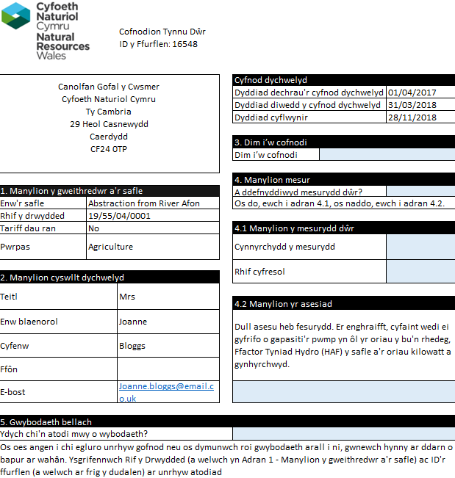
4. Manylion y Mesuriad
Nodwch neu dewiswch Oes neu Nac oes o'r gwymplen i nodi a ddefnyddiwyd mesurydd dŵr

Os ‘Oes’, ewch i adran 4.1
Os ‘Nac oes’, ewch i adran 4.2.
4.1 Manylion y Mesurydd Dŵr
Rhowch fanylion gwneuthuriad y mesurydd dŵr a'r rhif cyfresol. Os defnyddiwyd mwy nag un mesurydd, rhowch fanylion yn Adran 5 Gwybodaeth bellach.
4.2 Manylion yr asesiad
Os na wnaethoch ddefnyddio mesurydd dŵr, nodwch y dull asesu, er enghraifft Ffactor Tynnu Dŵr (HAF).
5. Gwybodaeth bellach
Rhowch Ydw neu Nac ydw i nodi a ydych yn darparu gwybodaeth bellach. Os ‘Ydw’, dylech gynnwys rhif y drwydded ac ID y Ffurflen ar unrhyw atodiadau.
Mae blychau 1 a 2 yn cynnwys manylion cyswllt y Gweithredwr, y safle a’r ffurflen. Cwblheir y blychau hyn gyda'r manylion sydd gennym ar eich cyfer chi. Rhowch wybod i ni os oes unrhyw ran o'r wybodaeth hon yn anghywir.
Cyfnod y Datganiad
Dyddiadau dechrau a gorffen y cyfnod y dylech gyflwyno gwybodaeth amdano ar y ffurflen.

Llenwi eich ffurflen ddyddiol, wythnosol neu fisol
Byddwch naill ai wedi derbyn y ffurflen safonol, a welir isod neu'r ffurflen ddŵr ar dudalen 4, a ddefnyddir gan lawer o dynwyr ynni dŵr
7a. Darlleniadau neu Gyfeintiau
Nodwch a yw'r ffigurau a ddarperir o ddarlleniadau mesurydd neu gyfeintiau tynnu dŵr.
6. Darlleniad y Mesurydd ar y Dechrau
Cwblhewch hwn os gwnaethoch chi ddefnyddio mesurydd. Nodwch y dyddiad a'r darlleniad mesurydd dŵr ar gyfer y tro cyntaf y tynnwyd dŵr yng nghyfnod y datganiad.

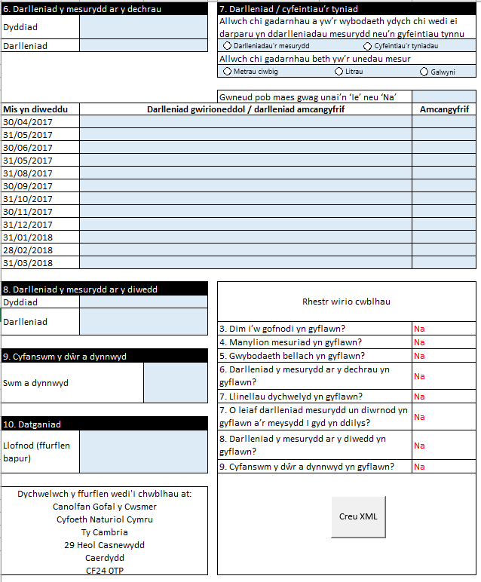
Rhaid creu ffeil XML os ydych chi'n defnyddio Excel. Manylion pellach ar dudalen 7.

10. Datganiad
Ffurflenni papur yn unig. Llofnodwch i gadarnhau bod data cywir wedi'i ddarparu.
Rhestr Wirio Cwblhau
Cwblhewch i sicrhau bod pob cofnod naill ai'n 'Ydw/Oes' neu 'Amherthnasol'. Caiff hyn ei gwblhau’n awtomatig os ydych chi'n defnyddio Excel.

7d. Nodwch a yw eich ffigurau’n amcangyfrif neu beidio. Mae angen cwblhau hwn ar gyfer pob cofnod yn y tabl.
7b. Uned mesur
Cadarnhewch yr uned mesur ar gyfer y data a roddir ar y datganiad.
7c. Darlleniad Gwirioneddol/Amcangyfrif
Nodwch y darlleniad mesurydd neu’r cyfaint tynnu dŵr yn erbyn pob cyfnod y gwnaethoch dynnu dŵr ynddo. I gopïo a gludo mewn Excel gweler tudalen 7.
8. Darlleniad y Mesurydd ar y Diwedd
Cwblhewch os gwnaethoch chi ddefnyddio mesurydd. Nodwch y dyddiad a'r darlleniad mesurydd ar gyfer y tyniad olaf yn ystod y cyfnod datganiad tynnu dŵr hwn.
9. Cyfanswm y dŵr a dynnwyd
Cyfrifwch gyfanswm y dŵr a dynnwyd yn ystod cyfnod y datganiad gan ddefnyddio'r un unedau ag a ddewiswyd yn adran 7. Os ydych chi'n defnyddio Excel ni fydd y blwch hwn yn llenwi’n awtomatig gyda data a roddwyd yn Adrannau 6-8.

Enter the meter reading or abstraction volume against each relevant pre-populated date.
If you are using Excel and want to copy information from another sheet then see the ‘Copy and Paste of returns data’ guidance on page 6.

Cwblhau ffurflen ddŵr ddyddiol, wythnosol neu fisol.
Bydd y rhan fwyaf o dynwyr dŵr trydan dŵr yn llenwi'r ffurflen hon. Bydd hyn yn defnyddio'r Ffactor Tynnu Dŵr (HAF), y dylai ei fanylion fod wedi’u hychwanegu at eich trwydded adeg y gwaith gosod.
6f. HAF Cyfrifedig
Gweler y cyfarwyddyd manwl ar dudalen 5. Bydd hyn yn cyfrifo’n awtomatig yn fersiynau electronig y ffurflen.

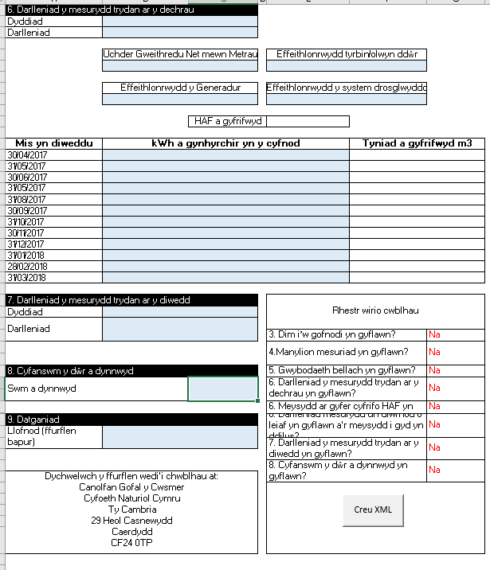
Rhestr Wirio Cwblhau
Cwblhewch i sicrhau bod pob cofnod naill ai'n 'Ydw/Oes' neu 'Amherthnasol'. Caiff hyn ei gwblhau’n awtomatig os ydych chi'n defnyddio Excel.

6h. Echdynnu Cyfrifedig
Cyfrifwch a rhowch gyfaint y dŵr a dynnwyd ar gyfer pob cofnod 'kWh a gynhyrchwyd yn y cyfnod' yng ngholofn 2 y tabl. Cyfrifir hyn drwy luosi'r gwerth 'kWh a gynhyrchwyd yn y cyfnod' gyda’r gwerth 'HAF Cyfrifedig'.
Bydd hyn yn cyfrifo’n awtomatig yn fersiynau electronig y ffurflen.
6g. kWh a gynhyrchwyd yn y cyfnod Nodwch faint o drydan a gynhyrchwyd (mewn oriau cilowat) ym mhob cyfnod y gwnaethoch gynhyrchu trydan. Peidiwch â rhoi darlleniadau mesurydd trydan gan y bydd hyn yn cynrychioli cyfanswm cronnus y trydan a gynhyrchwyd.
I gopïo a gludo yn Excel gweler tudalen 7.
6a. Darlleniad y mesurydd trydan ar y dechrau
Nodwch y dyddiad a'r darlleniad mesurydd trydan ar gyfer dechrau cyfnod y datganiad tynnu dŵr.
7. Darlleniad y mesurydd trydan ar y diwedd
Rhaid i chi nodi'r dyddiad a'r darlleniad mesurydd trydan ar gyfer diwedd cyfnod y datganiad tynnu dŵr.

8. Cyfanswm y dŵr a dynnwyd
Cyfrifwch a rhowch gyfanswm y dŵr a gynhyrchwyd.
9. Datganiad
Ffurflenni papur yn unig. Llofnodwch i gadarnhau bod data cywir wedi'i ddarparu.
Rhaid creu ffeil XML os ydych chi'n defnyddio Excel. manylion pellach ar dudalen 6.

6b. Uchder gweithredu net mewn metrau
6c. Effeithlonrwydd tyrbin/olwyn ddŵr
6d. Effeithlonrwydd generadur
6e. Effeithlonrwydd system drosglwyddo
HAF cyfrifedig, gweler y cyfarwyddyd manwlar dudalen 5.

Llenwi ffurflen ynni dŵr ddyddiol, wythnosol neu fisol.
Bydd angen y wybodaeth ganlynol arnoch i lenwi'r ffurflen.

Uchder gweithredu net mewn metrau | Rhowch uchder gweithredu net y system mewn metrau pan fo’r allbwn pŵer ar ei uchaf. Dylech fod wedi'i gael gan eich ymgynghorydd/dylunydd cynllun yn ystod y gwaith gosod.
Effeithlonrwydd tyrbin/olwyn ddŵr | Rhowch effeithlonrwydd y tyrbin/olwyn ddŵr pan fo’r allbwn pŵer ar ei uchaf. Dylai'r wybodaeth hon fod ar gael gan wneuthurwr y tyrbin. Defnyddiwch werth rhwng 0 a 0.9.
Effeithlonrwydd generadur | Rhowch effeithlonrwydd y generadur pan fo’r allbwn pŵer ar ei uchaf. Dylai effeithlonrwydd y generadur fod ar gael gan wneuthurwr y generadur. Yn achos generadur hŷn lle nad yw'r gwneuthurwr yn bodoli mwyach, dylai fod modd amcangyfrif yr effeithlonrwydd yn seiliedig ar eneradur modern o'r un math â’r un fanyleb. Defnyddiwch werth rhwng 0 a 0.9.
Effeithlonrwydd system drosglwyddo | Rhowch effeithlonrwydd y system drosglwyddo pan fo’r allbwn pŵer ar ei uchaf. Dylai'r gwneuthurwr allu rhoi cyngor ar effeithlonrwydd y system drosglwyddo pan fo’r allbwn pŵer ar ei uchaf. Defnyddiwch werth rhwng 0 a 0.9.
HAF cyfrifedig (Ffactor tynnu dŵr) | Bydd y blwch hwn yn llenwi'n awtomatig gan ddefnyddio'r manylion a nodiwyd uchod.

Noder nad yw Cyfoeth Naturiol Cymru yn cadw gwybodaeth am ddata penodol am safleoedd ac offer. Dylech ofyn am gymorth pellach gan y cwmni a ddarparodd yr offer neu’r asiant oedd yn gyfrifol am gynllunio ac adeiladu'r cynllun.

Cyfrifo’r Ffactor Tynnu Dŵr (HAF) a defnyddiwch hwn i gyfrifo faint o ddŵr a dynnwyd
I gyfrifo cyfanswm cyfaint y dŵr a dynnwyd ar gyfer y gwerth “m3 Dŵr Cyfrifedig a Dynnwyd” yn y tabl, bydd angen i chi ddefnyddio'r data perfformiad i gyfrifo'r HAF. Caiff fersiwn Excel y ffurflen ei llenwi'n awtomatig. Os ydych chi'n llenwi ffurflen ar bapur bydd angen i chi gwblhau'r cyfrifiad â llaw gan ddefnyddio'r cyfrifiad canlynol.
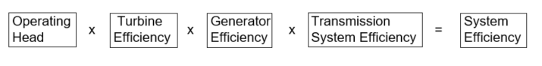
Uchder gweithredu x Effeithlonrwydd tyrbin x Effeithlonrwydd generadur x Effeithlonrwydd system drosglwyddo = Effeithlonrwydd system
366.972 / Effeithlonrwydd system = HAF cyfrifedig

Mae’r gwerth 366.972 yn gysonyn sy'n deillio o ddisgyrchiant ac amser a dylid ei ddefnyddio ar gyfer pob cyfrifiad HAF.
Lluoswch yr HAF cyfrifedig gyda chyfaint y dŵr a dynnwyd ar gyfer unrhyw gyfnod (h.y. fesul diwrnod, wythnos neu fis). Dyma'r ffigur y dylech ei roi yn y golofn “m3 dŵr cyfrifedig a dynnwyd”.
Mae manylion pellach yn Atodiad 1.

Cyflwyno eich gwybodaeth

Ffurflenni Excel
Unwaith y bydd yr holl flychau gwirio ar y rhestr wirio yn dangos 'Ydw/Oes' neu 'Amherthnasol', cliciwch ar y botwm ‘Creu XML’. Bydd hyn yn cynhyrchu'r ffeil .xml yn yr un lleoliad ag y gwnaethoch arbed y ffeil Excel yn y lle cyntaf. Atodwch y ffeiliau i e-bost a'u dychwelyd atom yn:
waterresources.returns@cyfoethnaturiolcymru.gov.uk
Os byddwch yn anfon fersiwn electronig, nid oes angen argraffu ac anfon copi papur atom. Os cewch chi unrhyw broblemau wrth greu'r ffeil .xml, e-bostiwch y daenlen Excel atom gyda manylion y broblem.

Ffurflenni papur
Defnyddiwch y rhestr wirio cwblhau i sicrhau bod yr holl wybodaeth ofynnol wedi'i darparu.

Ar ôl cwblhau eich ffurflen anfonwch hi at:
Canolfan Gofal Cwsmeriaid
Cyfoeth Naturiol Cymru
Tŷ Cambria
29 Heol Casnewydd
Caerdydd
CF24 0TP

Cynghorir chi’n gryf i gadw copi o'r ffurflen er mwyn cyfeirio ati yn y dyfodol, neu rhag ofn y bydd yna gwestiwn am eich ffurflen. Cyn anfon eich ffurflen sicrhewch eich bod wedi amgáu unrhyw wybodaeth bellach gan ddilyn y cyfarwyddyd yn Adran 5 y ffurflen.

Prosesu eich ffurflenni
Nid ydym yn anfon cydnabyddiaeth ein bod wedi derbyn ffurflenni ond byddwn yn cysylltu â chi cyn gynted â phosibl os oes yna gwestiwn am eich ffurflen.

Ymholiadau
Os oes unrhyw fanylion yn anghywir, neu os ydych chi'n credu eich bod wedi cael y ffurflen anghywir, neu os oes gennych unrhyw ymholiadau eraill ynglŷn â'ch ffurflen, cysylltwch â’n Canolfan Gofal Cwsmeriaid drwy ffonio 0300 065 3000 neu drwy e-bostio waterresources.returns@cyfoethnaturiolcymru.gov.uk

Cyfarwyddyd Pellach ar Ffurflenni Excel

Sut i agor taenlen y datganiad
Darperir taenlen y datganiad fel atodiad taenlen Excel yn y neges(euon) e-bost 'hysbysiad am ddatganiad' a anfonwyd atoch. I agor y daenlen dwbl-gliciwch ar yr atodiad. Cliciwch 'Enable Editing', 'Enable Content' a/neu 'Enable Macros' yn ôl y gofyn.
Cliciwch ar ‘Enable Editing’, ‘Enable Content’ neu ‘Enable Macros’

Arbed y daenlen
Cyn i chi gofnodi unrhyw wybodaeth, cadwch y daenlen ar eich cyfrifiadur, i'ch ffolder Desktop neu My Documents er enghraifft. Nodwch ble rydych chi wedi’i chadw gan y bydd ffeil y datganiad terfynol a gaiff ei chreu i'w chyflwyno i Cyfoeth Naturiol Cymru yn cael ei chadw yn yr un ffolder.

Copïo a gludo data’r datganiad
Gallwch gopïo gwybodaeth o daflen Excel arall a gludo'r wybodaeth yng ngholofn 2 taflen y datganiadau (tab 2). I wneud hyn, uwcholeuwch y data rydych chi am ei gopïo ar eich taflen a de-gliciwch 'Copy'.
Cliciwch ar daflen y datganiadau, Colofn 2, a de-gliciwch 'Paste Options' ac yna 'Formula' neu fel y gwelir yn y sgrin lun isod (gall hyn amrywio mewn gwahanol fersiynau o Excel).
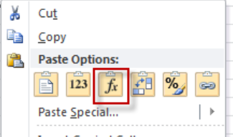

Atodiad 1

Cyfrifo'r Ffactor Tynnu Dŵr (HAF) a throsi trydan a gynhyrchir yn gyfansymiau o ddŵr a dynnwyd

Sylwer: Gwerthoedd enghreifftiol yn unig yw'r gwerthoedd isod. Mae'n rhaid i chi benderfynu ar y gwerthoedd safle-benodol ar gyfer eich cynllun ynni dŵr a defnyddio’r rheini. Os nad ydych yn eu gwybod, dylech ofyn i’r cwmni/cwmnïau a ddarparodd yr offer a/neu unrhyw asiant oedd yn gyfrifol am gynllunio ac adeiladu'r cynllun.

Data Perfformiad
Paramedr | Gwerth | Sut y penderfynwyd ar y paramedr?
Uchder gweithredu net y system pan fo’r allbwn pŵer ar ei uchaf (H_{n (Pmax)}) mewn metrau | 150 | Arolwg safle
Effeithlonrwydd tyrbin/olwyn ddŵr pan fo’r allbwn pŵer ar ei uchaf (e_{tyrbin/olwyn ddŵr (Pmax)}) | 0.9 | Gan y gwneuthurwr
Effeithlonrwydd generadur pan fo’r allbwn pŵer ar ei uchaf (e_{generadur (Pmax)}) | 0.85 | Gan y gwneuthurwr
Effeithlonrwydd system drosglwyddo pan fo’r allbwn pŵer ar ei uchaf (e_{trosglwyddo (Pmax)}) | 0.85 | Gan y gwneuthurwr

Cyfrifo effeithlonrwydd system cyffredinol rhannau cylchdroi'r system ddŵr, pan fo’r allbwn pŵer ar ei uchaf (e_{system (Pmax)})

e_{system (Pmax)} = e_{tyrbin/olwyn ddŵr (Pmax)} x e_{generadur (Pmax)} x e_{trosglwyddo (Pmax)}

= 0.9 x 0.85 x 0.85

e_{system (Pmax)} = 0.65

Cyfrifo HAF
HAF = Ffactor Tynnu Dŵr ar gyfer y safle dan sylw

= 366.972 / ( H_{n (Pmax)} x e_{system (Pmax)} )

= 366.972 / ( 150 x 0.65 )

= 3.764 (m³ / kWh)

Yna gellir cyfrifo cyfaint y dŵr a dynnwyd ar gyfer unrhyw gyfnod (_{cyfnod}V) drwy luosi'r HAF â nifer yr oriau cilowat a gynhyrchwyd, felly:

_{cyfnod}V (m³) = _{cyfnod}kWh (kWh) x HAF (m³ / kWh)

Er enghraifft, os oedd eich cyfanswm allforio trydan am y cyfnod yn 68,400 kWh, yna byddech wedi tynnu cyfanswm cyfaint o ddŵr o:

_{cyfnod}V (m³) = 68,400kWh x 3.764m³ / kWh = 257,457.6m³

